2026-2027学年第一学期
《高级语言程序设计(C++语言)》
实验报告
实验名称：简单程序设计
实验日期：2026.10.23 | 实验地点：A237
学 号：2025302021063 | 姓 名：李传昭玙
学 院：人工智能 | 专 业：人工智能
指导老师：丁建利

一、实验目的
1. 学会编写简单的C++程序，掌握基本输入输出语句的运用；
2. 掌握基本数据类型变量和常量的应用；
3. 掌握运算符和表达式的应用；
4. 掌握结构化程序设计基本控制结构（选择、循环）的运用；
5. 熟悉头文件的运用及Visual Studio开发环境的基本操作。

二、实验环境
操作系统：Windows 11；开发工具：Visual Studio 2026（Community版）；编程语言：C++。

三、实验过程及结果
题目1：企业发放的奖金根据利润提成。利润(I)低于或等于10万元时，奖金可提10%；利润高于10万元低于20万元时，低于10万元的部分按10%提成，高于10万元的部分提成7.5%；20万到40万之间时，高于20万元的部分提成5%；40万到60万之间时高于40万元的部分提成3%；60万到100万之间时，高于60万元的部分提成1.5%；高于100万元时，超过100万元的部分按1%提成。从键盘输入当月利润I，求应发放奖金总数。
解答：代码
#include <iostream>
using namespace std;

int main()
{
double I, bonus = 0;
cout << "请输入当月利润I(万元): ";
cin >> I;

if (I <= 10)
bonus = I * 0.1;
else if (I <= 20)
bonus = 10 * 0.1 + (I - 10) * 0.075;
else if (I <= 40)
bonus = 10 * 0.1 + 10 * 0.075 + (I - 20) * 0.05;
else if (I <= 60)
bonus = 10 * 0.1 + 10 * 0.075 + 20 * 0.05 + (I - 40) * 0.03;
else if (I <= 100)
bonus = 10 * 0.1 + 10 * 0.075 + 20 * 0.05 + 20 * 0.03 + (I - 60) * 0.015;
else
bonus = 10 * 0.1 + 10 * 0.075 + 20 * 0.05 + 20 * 0.03
+ 40 * 0.015 + (I - 100) * 0.01;

cout << "应发放奖金总数为: " << bonus << " 万元" << endl;
return 0;
}
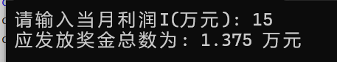
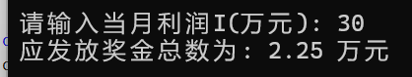
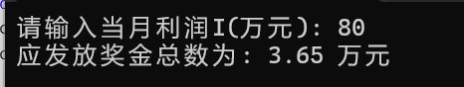
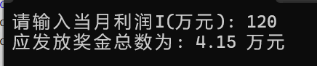

题目2：根据用户给电影的打分score，输出对应语句，其中10~9为"经典"，8~7为"非常好"，6~5为"一般"，5以下为"烂片"。例如输入7的话输出"你认为电影非常好"。
解答：代码
#include <iostream>
using namespace std;

int main()
{
int score;
cout << "请给电影打分(0~10): ";
cin >> score;

if (score >= 9)
cout << "你认为电影经典" << endl;
else if (score >= 7)
cout << "你认为电影非常好" << endl;
else if (score >= 5)
cout << "你认为电影一般" << endl;
else
cout << "你认为电影烂片" << endl;

return 0;
}
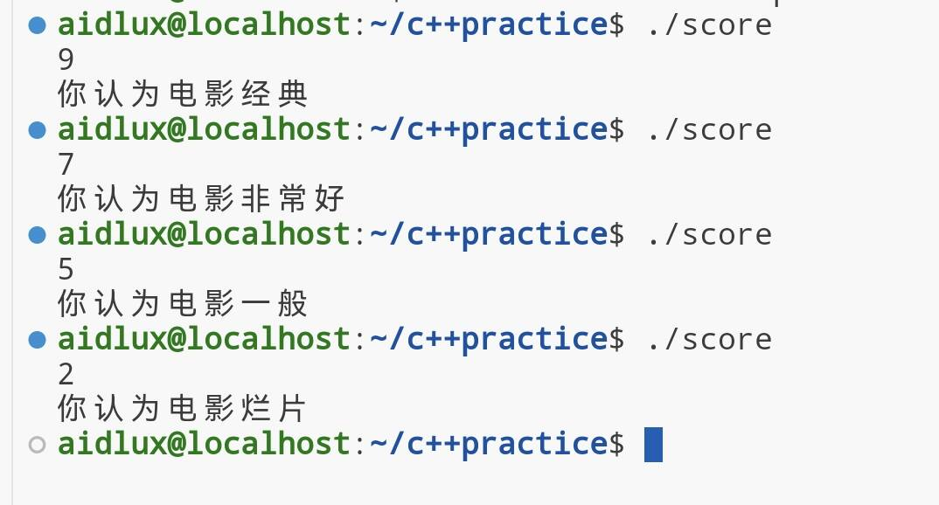
题目3：输入一个整数，判断它是否为回文数（正读和倒读相同）。
解答：代码
#include <iostream>
using namespace std;

int main()
{
int n, temp, reversed = 0;
cout << "请输入一个整数: ";
cin >> n;

temp = n;
while (temp != 0) // 逆序求出该数的倒读数
{
reversed = reversed * 10 + temp % 10;
temp /= 10;
}

if (reversed == n)
cout << n << " 是回文数" << endl;
else
cout << n << " 不是回文数" << endl;

return 0;
}
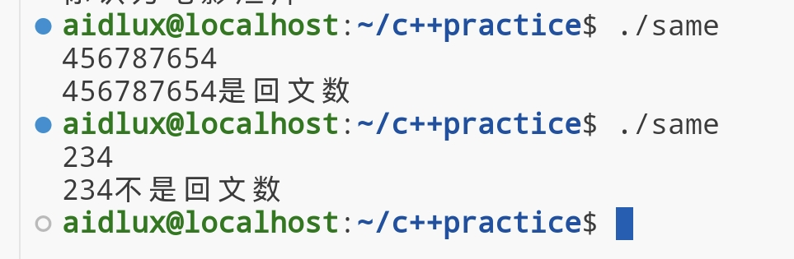
题目4：判断一个三位数是否为水仙花数（各位数字立方和等于原数），输出所有三位水仙花数。
解答：代码
#include <iostream>
using namespace std;

int main()
{
cout << "所有三位水仙花数为: ";
for (int n = 100; n <= 999; n++)
{
int a = n / 100; // 百位数字
int b = n / 10 % 10; // 十位数字
int c = n % 10; // 个位数字
if (a * a * a + b * b * b + c * c * c == n)
cout << n << " ";
}
cout << endl;
return 0;
}
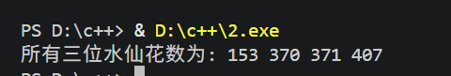
题目5：输入两个正整数n和a，构造数列：a, aa, aaa, ...，共n项（例如a=2，n=3时数列为2, 22, 222），求数列所有项的和。
解答：代码
#include <iostream>
using namespace std;

int main()
{
int n, a;
long sum = 0, term = 0;
cout << "请输入项数n和数字a: ";
cin >> n >> a;

for (int i = 0; i < n; i++)
{
term = term * 10 + a; // 依次构造 a, aa, aaa...
sum += term;
}

cout << sum << endl;
return 0;
}
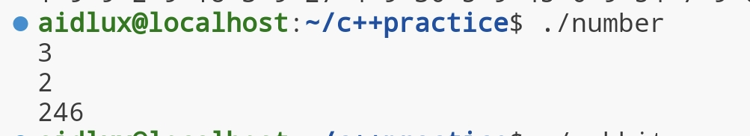

题目6：输出9*9口诀表。
解答：代码
#include <iostream>
using namespace std;

int main()
{
for (int i = 1; i <= 9; i++)
{
for (int j = 1; j <= i; j++)
cout << j << "*" << i << "=" << i * j << "\t";
cout << endl;
}
return 0;
}
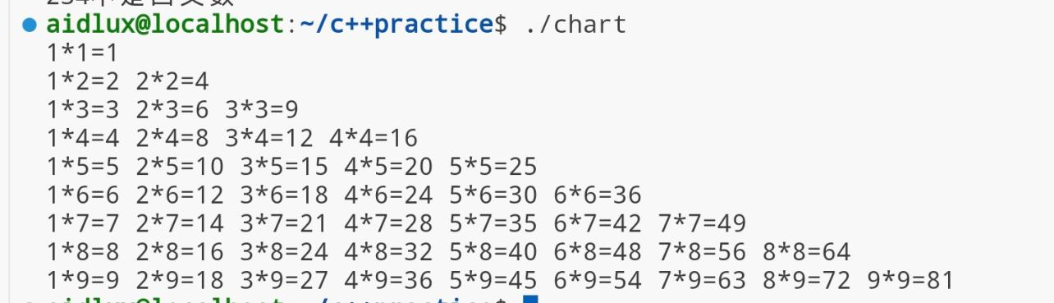
题目7（古典问题）：有一对（雌雄各一）兔子，从出生后第3个月起每个月都生一对兔子，小兔子长到第三个月后每个月又生一对兔子，假如兔子都不死，问20个月中每个月的兔子总数为多少？
解答：代码
#include <iostream>
using namespace std;

int main()
{
int f1 = 1, f2 = 1, f;
cout << "第1个月兔子总数为2 "<< endl;
cout << "第2个月兔子总数为2 "<< endl;
for (int i = 3; i <= 20; i++)
{
f = f1 + f2; // 斐波那契数列
cout << "第" << i << "个月兔子总数为" << f << endl;
f1 = f2;
f2 = f;
}
return 0;
}
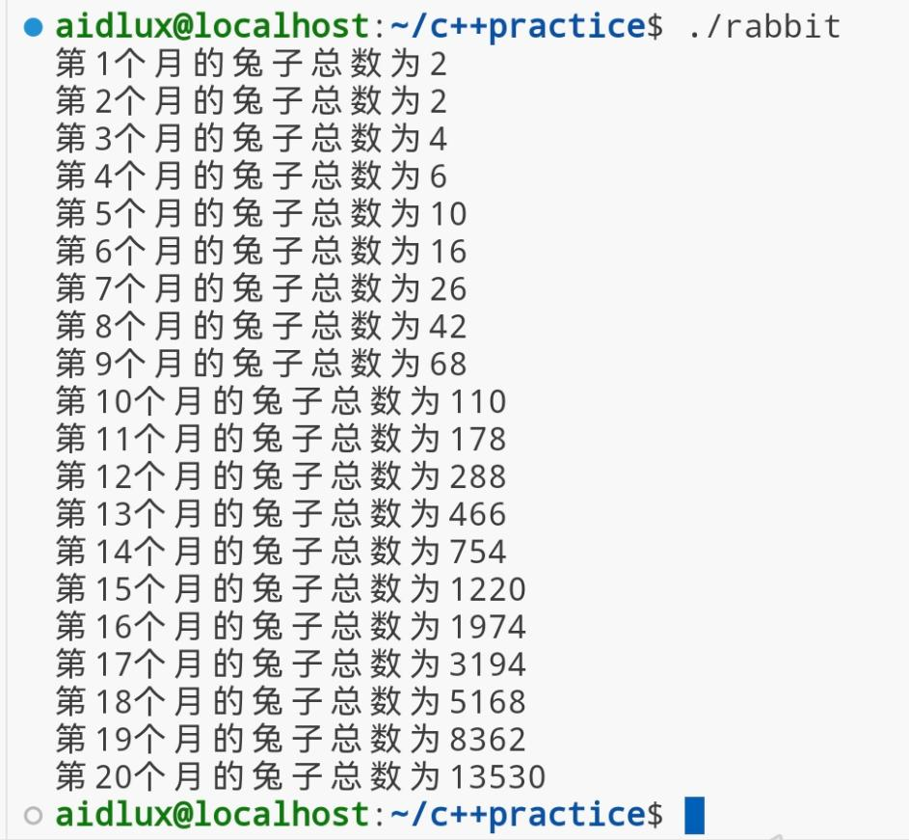
题目8（猴子吃桃问题）：猴子第一天摘下若干个桃子，当即吃了一半，还不瘾，又多吃了一个；第二天早上又将剩下的桃子吃掉一半，又多吃了一个。以后每天早上都吃了前一天剩下的一半零一个。到第10天早上想再吃时，见只剩下一个桃子了。求第一天共摘了多少个桃子。
解答：代码
#include <iostream>
using namespace std;

int main()
{
int peach = 1; // 第10天早上只剩下1个桃子
for (int day = 9; day >= 1; day--)
peach = (peach + 1) * 2; // 倒推: 前一天吃之前为(剩余+1)*2

cout << "第一天共摘了 " << peach << " 个桃子" << endl;
return 0;
}
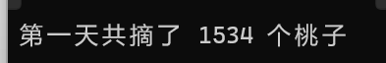
四、实验总结（本次实验的收获、体会、经验和教训）
通过本次实验，我熟悉了Visual Studio开发环境的基本操作，掌握了C++基本数据类型、运算符与表达式的使用，以及if选择结构和for、while循环结构的综合运用。通过回文数、水仙花数、兔子问题、猴子吃桃等经典题目的练习，我进一步理解了穷举、逆推、迭代等常用算法思想，提高了分析问题和编写调试程序的能力。同时也体会到编程时应仔细考虑边界条件，养成良好的编程习惯。

